Муниципальное бюджетное дошкольное образовательное учреждение

Детский сад № 25 «Светлячок» (2 корпус)

Группа «Дружная»

**Открытое интегрированное занятие по ОО «Познавательное развитие» и «Художественно – эстетическое развитие»**

**в разновозрастной группе**

**Тема «Русская изба»**

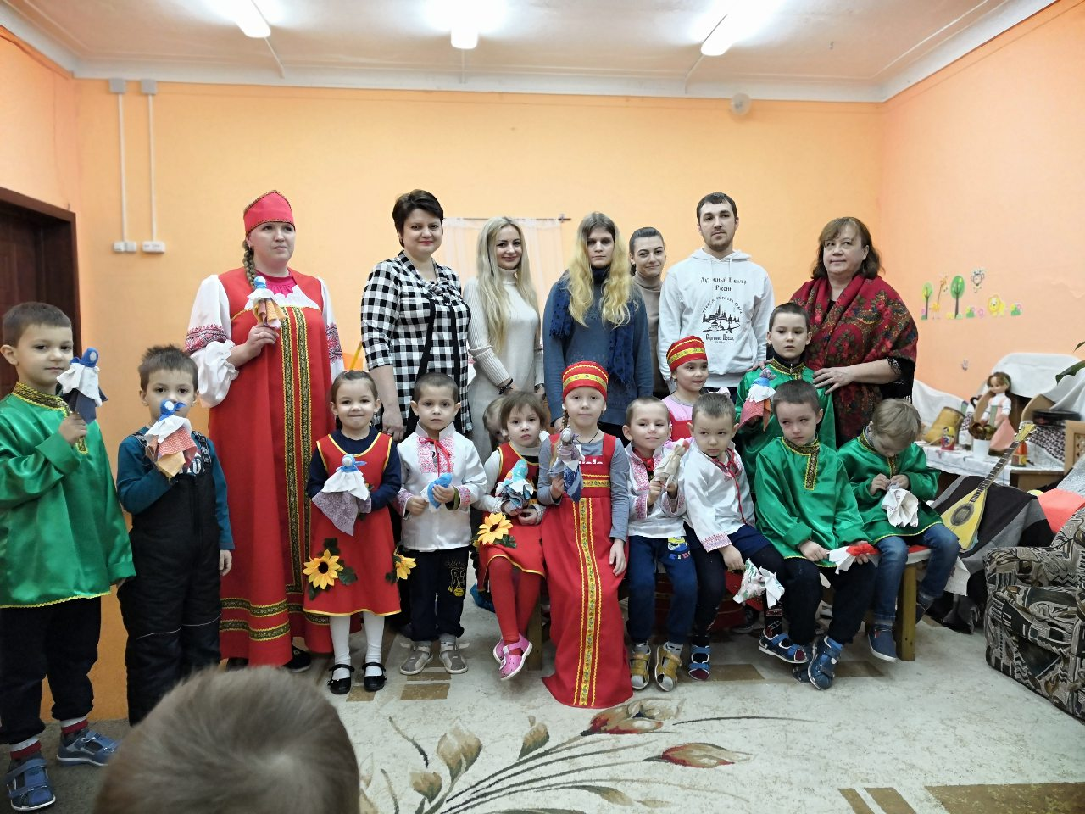

Подготовили и провели воспитатели:

Юхтанова Н.С.

Никулина О.А.

г. Кстово

**Цель:**

формирование представлений детей о жизни и быте русского народа и его традициях.

**Задачи:**

* Познакомить с избой, с предметами старинного русского быта (печью, ухватом, кочергой, туеском, текстилем и т.д.);
* Развивать коммуникативные умения при помощи игровых походов и народных игр;
* Вызвать у детей положительные эмоции, развивать фантазию, любознательность и творчество;
* Обогатить словарь детей народными потешками и новыми словами;
* Воспитывать культуру слушания и зрительного восприятия; бережного отношения к старинным вещам.

**Предварительная работа:**

Рассматривание иллюстраций с изображением старинных предметов быта;

отгадывание загадок;

чтение русских народных сказок.

**Методы и приемы:**

Словесные: рассказ, беседа, чтение и разучивание потешек, вопросы.

Наглядные: рассматривание иллюстраций, выставки старинных вещей.

Практические: д/и «Замени старинное на современное»; хороводные игры.

**Материал и оборудование:**

**Для ООД:**

Выставка предметов старинного русского быта; иллюстрации русских народных костюмов (воспитатель и дети), музыкальное сопровождение.

**Для мастер– класса:**

Тряпочки разного размера, палочки для суши, нитки, ножницы, вата.

**Ход образовательной деятельности:**

Дети под русскую мелодию («Во поле березка стояла») входят в группу.

**Вос-ль**: Ребята, вы хотите отправиться в путешествие в прошлое?

**Дети:** Да.

**Вос-ль:** Давайте закроем глаза и произнесем волшебные слова

Колокольчик всех зовет

Колокольчик нам поет

Звонким тонким голоском

Динь-бом, динь-бон.

*(дети закрывают глаза и произносят слова РН считалки)*

**Вос-ль:** Здравствуйте, гости дорогие. Проходите, рассаживайтесь.

Дай бог тому

Кто к нашему дому,

Дорогим гостям,

Малым детушкам.

Будем сегодня друг друга потешать, да радовать.

**Дети:** Здравствуйте *(рассаживаются на лавке)*

**Вос-ль:** Посмотрите, ребята, где мы с вами оказались.

**Дети:** В избе, в сказке и т.д.

**Вос-ль:** Правильно. Мы с вами попали в русскую избу. Как вы думаете из чего строили избы?

**Дети:** Из бревен, из досок и т.д.

**Вос-ль:** Посмотрите на картинки. Видите, избы, но все они строились из дерева. А что было главным в избе?

**Дети:** ответы детей (самовар, печка и т.д.)

**Вос-ль:** Да, печка. Она находилась в центре избы. Была большой и красивой. Вот как русский народ про нее говорил:

Ой, ты печка – сударыня,

Помоги нам, боярыня,

Ты свари, испеки,

Обогрей, освети,

Полечи и от холода спаси,

В дом богатство принеси.

*Дети проговаривают слова.*

**Вос-ль:** А почему так говорили про печку?

**Дети:** ответы детей (потому что от нее тепло, сготовить, свет давала и т.д.)

**Вос-ль:** Правильно. В ней готовили обед, пекли пироги, она и грела, сушила одежду и обувь, от разных болезней лечила.

**Вос-ль:** А теперь послушайте загадку:

Он, как круглая кастрюля

Он чумазый, не чистюля

Где там в печке уголек

Кашу сварит …

**Дети:** Чугунок

**Вос-ль:** Молодцы — это чугунок *(показывает)*

В нем готовили еду.

**Вос-ль:** А что готовили раньше русские люди?

**Дети:** Щи, кашу и т.д.

**Вос-ль:** Да, русский народ жил скромно, даже пословица есть «Щи да каша – пища наша».

*Дети проговаривают пословицу.*

**Вос-ль:** А чем чугунок доставали?

**Дети:** ответы детей («рогами»)

**Вос-ль:** Вот еще одна загадка

Не бык, а бодает.

Не ест, а еду хватает.

Что схватил – отдает

А сам в угол идет …

**Дети:** Ухват

**Вос-ль:** Ребята, из жаркой печки чугунок доставали ухватом *(показывает)*

*Слышится плач ребенка (аудиозапись). Воспитатель берет завернутую в одеяло куклу.*

**Вос-ль:** Ой, дитятко мое проснулось. Как же мне его успокоить.

**Дети:** ответы детей (сплясать, дать соску, напоить молоком, спеть песенку)

**Вос-ль:** Да, надо ему колыбельную песенку спеть.

*Колыбельная*

Ах ты, котенька-коток

Котя – серенький лобок

Приди котя ночевать

Мою Катеньку качать

Уж как я тебе, коту

За работу заплачу

Дам кусочек пирога

И кувшинчик молока

Платок беленький свяжу

И на шейку повяжу.

**Вос-ль:** Не засыпает моё дитятко, давайте вместе споём ему песенку.

*Дети поют колыбельную.*

**Вос-ль:** Уснуло мое дитятко.

*Воспитатель кладет куколку в кроватку.*

**Вос-ль:** Ой, ребятушки, засиделись мы с вами что-то. Давайте поиграем.

*Русская народная игра «У дядюшки Трифона»*

У дядюшки Трифона

Семеро детей

И все сыновья

Они не пьют, не едят

Друг на друга глядят

И все делают вот так

*(дети повторяют танцевальные движения за воспитателем или ребенком под плясовую музыку «Барыня-сударыня»)*

**Вос-ль:** Ой, уморилась я, да и вы гляжу устали – пойдемте чай пить.

*(подходят к столу с самоваром)*

**Вос-ль:** Девицы и молодцы отгадайте еще одну загадку:

Выпускает жаркий пар

Древний чайник ….

Дети: самовар.

*(пьют чай «понарошку» из игрушечных чашек)*

**Вос-ль:** Давайте еще с вами поиграем.

*Игра «Раньше и сейчас»*

(вос-ль называет старинный предмет, а дети ему подбирают современный аналог)

* Раньше была изба, а сейчас … (дом, квартира)
* Раньше была печь, а сейчас ... (плита)
* Раньше была чугунок печь, а сейчас ... (кастрюля)
* Раньше была колыбельная … (телевизор, мультик и т.д.)
* Раньше была карета, а сейчас … (машина, автобус и т.д.)
* Раньше были половики, а сейчас …(ковер)

**Вос-ль:** Молодцы, хорошо на мои вопросы отвечали, а теперь давайте вспомним, что же мы на занятии делали?

*Рефлексия.*

**Дети:** отгадывали загадки, учили потешку, играли, пели колыбельную, пили чай, узнали новые слова и т.д.

**Вос-ль:** Молодцы.

*(слышится плач ребенка)*

**Вос-ль:** Ребята, а вы знаете, почему мое дитятко все плачет – ему играть нечем.

*Воспитатель создает проблемную ситуацию.*

**Вос-ль:** Что же делать?

**Дети:** ответы детей (надо игрушку или конфетку дать)

**Вос-ль:** Да, дитятке моему играть нечем. Давайте с нашими мамами и бабушками сделаем ему куколку старинную, которыми раньше детки забавлялись, но сначала вернемся в наше время.

*Дети закрывают глаза, кружатся и говорят волшебные слова.*

**Мастер-класс воспитателя по изготовлению куклы**

**Вос-ль:** «Кто в куклы не играет, тот счастья не знает» /поговорка/

О народной кукле сейчас Вам расскажу,

А если Вам понравиться,- как сделать покажу.

Рукотворные куклы на протяжении веков сопровождали быт русских крестьян. Они бережно хранились в сундуках и передавались из поколения в поколение. Малым деткам кукол шили мамы, старшие сестры, бабушки, «…при всей невероятной занятости они находили для этого время. Ребенка специально обучали традиционным приемам изготовления куклы, и лет с пяти простейшую тряпичную куклу могла сделать любая девочка».  А начинали девочек  учить  изготавливать куклы уже с трехлетнего возраста.

Главная  особенность  куклы, заключается в том, что сделана она без иголки и безлика.  Для ребенка кукла будет игрушкой-подружкой и оберегом одновременно, поэтому колоть её иглой негоже, а делать лицо по народным поверьям нельзя, так как такая кукла может обрести душу и стать опасной. А «безликая» куколка считается предметом неодушевленным и не может навредить ребенку. Сделанная с любовью своими руками куколка, будет предметом гордости ее мастерицы.

Кукла просто загляденье,

Детям всем на удивленье,

Коль хотите научиться

Эту куклу мастерить

Вам придется не лениться

И старанье приложить!

Но моя куколка грустит: не с кем хоровод водить.

Сделайте подружек ей, кукле будет веселей.

***1 этап:*** Намотать вату на палочку и закрепить нитками, это будет голова куколки.

***2 этап:*** Кусочек цветной ткани наложить сверху ваты и замотать нитками, поверх цветной ткани также закрепить нитками белую ткань.

***3 этап:*** Второй кусок цветной ткани разрезать по диагонали, что бы получилась «косынка». Косынку повязать на голову куколки.